**Attribute anderer CI Typen als aus Tabelle Anwendung**

**IT Items**

System Plattform :: IT_SYSTEM

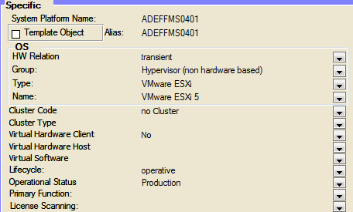

Net Security Zone :: NET_SECURITY_ZONE

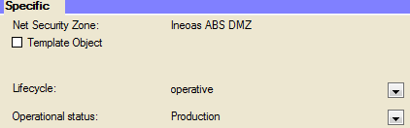

**Location Items**

Position :: SCHRANK

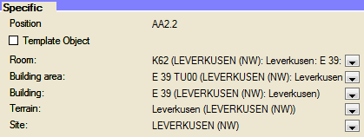

Raum :: RAUM

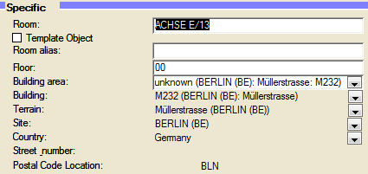

Building Area :: BUILDING_AREA

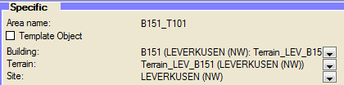

Building :: GEBAEUDE

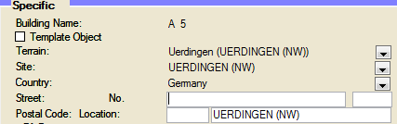

Terrain :: TERRAIN

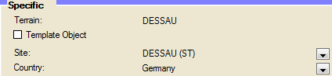

Site :: STANDORT

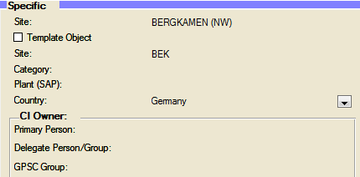

Pathway :: WAYS

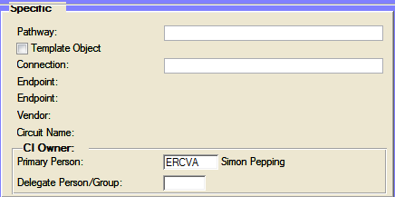

**Location Items**

Function :: FUNCTION

